Конспект НОД по ФЭМП в старшей группе «Осенняя прогулка»

Уважаемые родители. Предлагаем вам поиграть с ребенком.

Предложите ребенку отправиться на прогулку в осенний лес, задайте ребенку вопросы.
1. Какой сегодня день недели? (четверг)
2. Сколько всего дней в неделе? (7)
4. Какой день будет после четверга? (пятница)
5. Назовите первый день недели (понедельник)
6. Сколько в неделе выходных дней? (2)
7. Вторник, какой это день недели по счету? (второй)
9. Назови по порядку времена года.
10. Какие ты знаешь части суток?
- Молодец!
Предложите ребенку физ.минутку.
По тропинке в лес пойдем
( шагаем)
Лужу мимо обойдем
(обходим воображаемую лужу)
Перепрыгнем ручеек,
(перепрыгиваем через «ручеек»)
Посмотрели мы налево,
(смотрим налево)
Посмотрели мы направо,
(смотрим направо)
Посмотрели вверх на солнышко
(смотрим вверх, стоя на носочках)
Ах, какая красота!
(удивляемся, разводим руки в стороны)
- Вот мы и пришли.


- Посмотри как красиво в лесу.
- А сейчас давай присядем на пенек и отдохнем.
Предложите ребенку послушать историю о лесных жителях.
Одним солнечным осенним днем, на лесную полянку прискакали белочки.
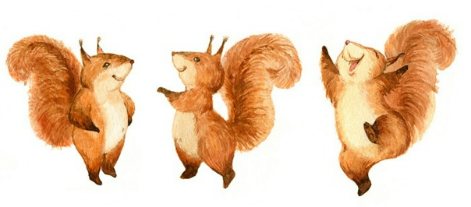
- Сколько белочек прискакало на полянку? ……(6)
- А как ты узнал, что на полянку прискакало 6 белочек? (Я их сосчитал!)
Услышали ёжики, что кто-то шумит на полянке, и решили посмотреть.


- Сколько ежей прибежало на полянку?....(7)
Стали они спорить, кого больше.
- А ты как думаешь, кого больше: ежей или белочек?
(Ежей больше, чем белок)
-Какое число больше 7 или 6?
( 7 больше, чем 6)
- На сколько 7 больше, чем 6? (7 больше на1)
- А кого меньше? (Белок меньше, чем ежей)
- А какое число меньше 6 или 7?
( 6 меньше, чем 7)
- На сколько 6 меньше, чем 7? (6 меньше на 1)
Захотели зверушки поиграть в парную игру, но поняли, что у них ничего не получится: их ведь не поровну.
- Как же им помочь?
(Добавить одну белочку или убрать одного ёжика!)
Правильно, можно предложить одному ежику понаблюдать за игрой или пригласить еще одну белочку.
Чтобы ёжику было не обидно, давай пригласим одну белочку.

- Сколько стало белочек? (7)
- Сколько было? (6)
- Сколько белочек мы прибавили? (1)
По сколько теперь зверей? (Поровну!)
Правильно! Поровну. По сколько? (По 7!)

Предложите ребенку поиграть с мячем.
Игра с мячом «Назови последующее число». Я бросаю тебе мяч и называю число. Ты должен поймать мяч и назвать следующее число за названным и бросить мне мяч обратно. Будь внимателен.
4-5; 6-7; 3-4; 1-2; 2-3; 5-6; 6-7; 7-8; 8-9.
- Пока мы с тобой играли, на лесную полянку прилетели птицы.
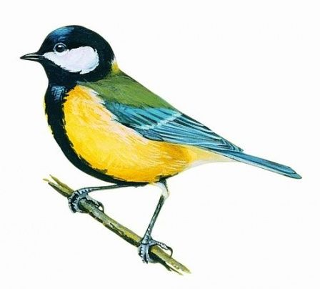

- Как называются эти птицы? (Синицы!)
- Правильно!
- Потом на полянку прилетели другие птицы.
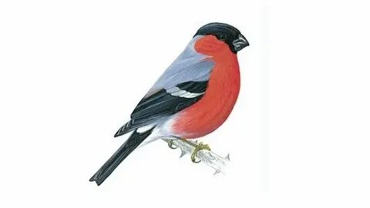
- Как называются эти птицы? (Снегири!)
- Правильно!
- Одна синица вспорхнула и улетела, а на ее место прилетел дятел.
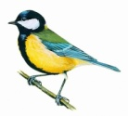
- Который по счету сидит дятел? (Дятел сидит по счету четвертый)
- Потом улетела 5синичка, а на ее место прилетел еще 1дятел
- Который по счету сидит дятел? (Дятел сидит по счету пятый)
-Молодец!
- А теперь нам пора возвращаться домой.
По тропинке в лес пойдем
(шагаем)
Лужу мимо обойдем
(обходим воображаемую лужу)
Перепрыгнем ручеек,
(перепрыгнем через «ручеек»)
Посмотрели мы налево,
(смотрим налево)
Посмотрели мы направо,
(смотрим направо)
Посмотрели вверх на солнышко
(смотрим вверх, стоя на носочках)
Ах, какая красота!
(удивляемся, разводим руки в стороны)
- Вот мы и пришли.
Итог:
- С какими животными мы повстречались в осеннем лесу? (Белочками и ежами)
- Сколько было белочек? (6)
- Сколько ежей? (7)
- Какие птицы прилетели на лесную полянку? (Синицы, снегири, дятел!)
- Сколько было синиц? (6)
- Сколько было снегирей? (7)
- Сколько было дятлов? (2)
- Молодец!

